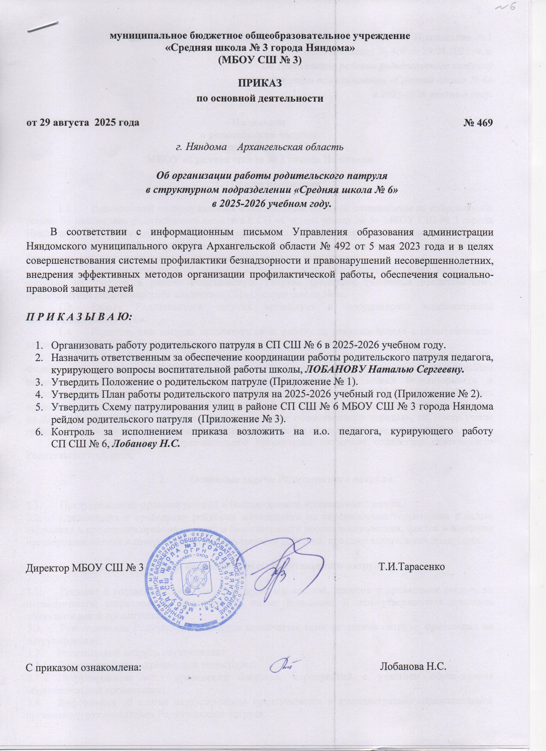

Приложение № 1
к приказу № 469 от 29.08.2025 года
Об организации работы родительского патруля
в структурном подразделении «Средняя школа № 6»
в 2025-2026 учебном году.

Положение
о родительском патруле
СП «Средняя школа № 6»
МБОУ «Средняя школа № 3 города Няндома»

- Общие положения

  - Родительский патруль является общественным органом, создаваемым на добровольной основе по инициативе родительского комитета в СП «Средняя школа № 6» МБОУ СШ № 3 города Няндома», в дальнейшем именуемом как Учреждение, из числа родителей, дети которых обучаются в данной образовательной организации, с целью защиты их прав и интересов, предупреждения безнадзорности и правонарушений, профилактики детского травматизма.
  - Родительский патруль создается из числа граждан РФ, достигших 18 лет, выразивших согласие на участие в работе Родительского патруля (родители (законные представители), представители педагогического коллектива СП «Средняя школа №6».
  - Работу Родительского патруля организует и координирует администрация СП «Средняя школа № 6».
  - Родительский патруль организует свою работу во взаимодействии с педагогическим коллективом СП СШ № 6, родительским советом образовательной организации.
  - Работа Родительского патруля осуществляется в соответствии с Конституцией РФ, Федеральным законом от 19.05.1995 №82-ФЗ «Об общественных объединениях», Федеральным законом от 24.06.1999 №120-ФЗ «Об основах системы профилактики безнадзорности и правонарушений несовершеннолетних», Федеральным законом от 06.10.2003 №131-ФЗ «Об общих принципах организации местного самоуправления в Российской Федерации», Федеральным законом от 02.04.2014 № 44-ФЗ «Об участии граждан в охране общественного порядка», по месту учебы граждан в форме органа общественной самодеятельности без образования юридического лица.
  - Администрация образовательной организации оказывает содействие деятельности Родительского патруля.

- Основные задачи Родительского патруля

  - Предупреждение правонарушений и безнадзорности несовершеннолетних.
  - Организация и проведение рейдовых мероприятий на определенных территориях с целью выявления и пресечения правонарушений и безнадзорности несовершеннолетних, фактов вовлечения несовершеннолетних в совершение антиобщественных действий, продажу алкогольной продукции.

- Организация работы Родительского патруля

  - Решение о создании Родительского патруля, его составе, времени и проведении рейдов, их периодичности, закрепленные территории, а также положение о нем утверждается приказом образовательной организации.
  - Руководителем Родительского патруля назначается один из членов патруля, прибывших на патрулирование.
  - Родительский патруль осуществляет:
    - Патрулирование закрепленной территории;
    - Патрулирование мест проведения массовых мероприятий с участием обучающихся образовательной организации;
  - Информация об итогах патрулирования представляется в администрацию образовательной организации руководителем Родительского патруля.
  - Руководитель патруля отвечает за выполнение обязанностей, возложенных на Родительский патруль.
  - Результаты работы родительского патруля доводятся до сведения родителей (законных представителей) на классных и общешкольных родительских собраниях.

- Документация Родительского патруля

  - Патрулирование осуществляется в соответствии с графиком проведения рейдов.
  - Информация о патрулировании отражается в журнале учета рейдов, проведенных Родительским патрулем (указывается № п/п, дата и время проведения, объект проведения рейда, Ф.И.О. участников рейда, результаты проведения рейда).
  - Информация о результатах проведения рейдов Родительского патруля оформляется справкой.
  - При необходимости информация направляется в органы внутренних дел в форме обращения граждан.

Приложение № 2
к приказу № 469 от 29.08.2025 года
Об организации работы родительского патруля
в структурном подразделении «Средняя школа № 6»
в 2025-2026 учебном году.

План работы
родительского патруля
на 2025 – 2026 учебный год
СП СШ № 6 МБОУ СШ № 3 г. Няндома

Цель: совместного решения проблем, способствующих правонарушениям и антиобщественному поведению несовершеннолетних.
Задачи родительского патруля:
- формирование у обучающихся правил безопасного и законопослушного поведения;
- повышение уровня правовой грамотности родителей, уровня ответственности за жизнь и здоровье детей;
- контроль соблюдения правопорядка на территориях, определенных для патрулирования.

№  п/п | Тема | Ответственные | Дата
 | Обсуждение и утверждение плана работы, графика патрулирования. | Педагог, курирующий вопросы ВР, родительский комитет,  родительский патруль | сентябрь
 | Контроль свободы доступа в образовательное учреждение. | Участники родительского  патруля, представители родительского комитета. | сентябрь
 | Патрулирование улиц города с целью  профилактики безнадзорности  несовершеннолетних, предупреждения и  пресечения правонарушений  несовершеннолетними. | Участники родительского  патруля, представители родительского комитета, классные руководители | сентябрь
 | Правила безопасного поведения в осеннее время года. «Осторожно! Ледостав!»  Патрулирование улиц и мест  массового пребывания  несовершеннолетних, контроль за  продажей несовершеннолетним спиртных и табачных изделий. | Участники родительского  патруля, педагог, курирующий вопросы ВР. | октябрь
 | Заседание родительского комитета «Первые итоги работы родительского патруля за 1 учебную четверть» | Участники родительского  патруля, педагог, курирующий вопросы ВР. | октябрь
 | Рейд в места массового скопления несовершеннолетних в каникулярный период с целью профилактики выявления правонарушений, совершаемых несовершеннолетними и в их отношении. Патрулирование территорий  вблизи заброшенных, недостроенных зданий | Участники родительского  патруля. | ноябрь
 | Акция «Безопасный Новый год» Патрулирование улиц и мест  несанкционированного пребывания  несовершеннолетних, контроль за  продажей несовершеннолетним спиртных и табачных изделий. | Участники родительского  патруля. | декабрь
 | Патрулирование во время проведения массовых школьных новогодних мероприятий. | Участники родительского  патруля. | декабрь
 | Проведение рейдов по проверке наличия световозвращающих элементов на одежде и школьных сумках обучающихся. | Участники родительского  патруля. | январь
 | Акция «Профилактика употребления ПАВ» (посещение мест массового пребывания несовершеннолетних, вручение памяток о вреде ПАВ, ЭСДН и пр.) | Участники родительского  патруля. | февраль
 | Патрулирование закрепленных территорий  с целью выявления нахождения несовершеннолетних вне дома в позднее время суток. | Участники родительского  патруля. | март
 | Сезонные опасности.  Родители, как пример образцового  пешехода и водителя | Педагог, курирующий вопросы ВР, участники родительского  патруля. | апрель
 | Патрулирование закрепленных территорий, рейды во время проведения праздничных мероприятий 9 мая, 25 мая, выпускной вечер. | Участники родительского  патруля. | Май, июнь
 | Выступление членов родительского патруля  на классных/общешкольных родительских собраниях, о состоянии дисциплины обучающихся в общественных местах. | Члены  родительского  патруля | В течение учебного года
 | Оказание помощи в организации и  проведении дежурств на массовых  мероприятий в школе. Профилактика употребления ПАВ. | Родительский  патруль,  педагог, курирующий вопросы ВР, классные  руководители | Согласно плану ВР ОО
 | Публикация в обобщенном виде информации о проведенных рейдах на сайте школы, информационных стендах. | Педагог, курирующий вопросы ВР. | Ежемесячно (25-28 число) в течение учебного года
 | Анализ работы родительского патруля за учебный год | Педагог, курирующий вопросы ВР, председатель родительского комитета, сотрудники органов и учреждений системы профилактики. | 20-27 мая
18. | Патрулирование во время летних каникул Акция «Внимание дети!»  Правила безопасного поведения в летнее время года. | Члены родительского патруля | Июнь-август

Приложение № 3
к приказу № 469 от 29.08.2025 года
Об организации работы родительского патруля
в структурном подразделении «Средняя школа № 6»
в 2025-2026 учебном году.

Схема
патрулирования улиц в районе
СП СШ № 6 МБОУ СШ № 3 г. Няндома
рейдом родительского патруля

Сбор членов Родительского патруля в 20.00 у здания каменной школы СП СШ № 6 по адресу: ул.Ленина, д.8, корп. № 1.
- движение по ул.Школьной до здания Суда, переход на ул.Леваневского,
- движение по ул.Леваневского до здания Вневедомственой охраны,
- переход на улицу Ленина, движение к зданию Начальной школы,
- переход на ул. Урицкого, движение в сторону Городского пруда,
- переход на ул.Севастьянова, движение до улицы 60 лет Октября,
- движение по ул.60 лет Октября, посещение Торгового центра «Маяк» (дискотечный клуб),
- движение по ул.Ленина до Здания школы № 6.
Ул.Островского | Ул. 60 лет Октября |  |  |  |  |  |  |  |  | Ул.Леваневского
Ул.Островского |  |  | Ул.Ленина |  | ТЦ «Маяк» |  |  | Ул. Школьная |  | Ул.Леваневского
 |  |  |  |  |  |  |  |  | Здание суда | Ул.Леваневского
Ул.Островского | Ул.Первомайская |  |  |  |  |  |  |  |  | Ул.Леваневского
Ул.Островского |  |  |  | Каменное здание  Корп. № 1 |  |  |  |  |  | Ул.Леваневского
Ул.Островского |  | Церковь |  |  |  |  |  |  |  | Ул.Леваневского
Ул.Островского |  |  |  |  |  |  |  |  | Здание вневед-ой охраны | Ул.Леваневского
Ул.Островского | Начальная  Школа  Корп. № 3 |  |  |  |  |  |  |  | Здание вневед-ой охраны | Ул.Леваневского

